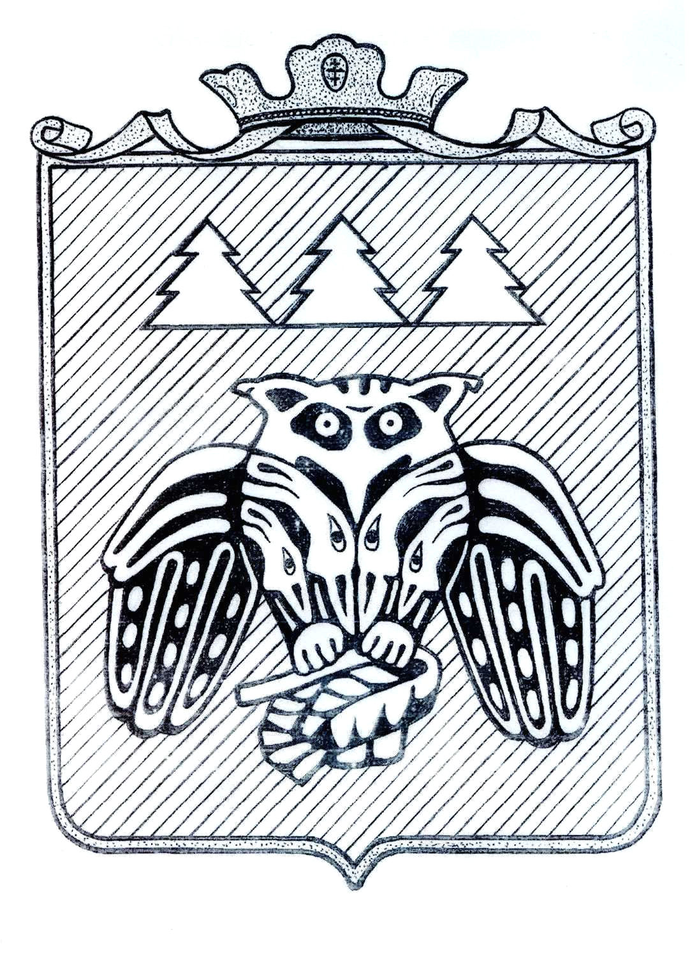

« Придаш » сикт овмодчоминса Совет

Совет сельского поселения «Слудка»

168204, Республика Коми, Сыктывдинский район, с. Слудка

КЫВКÖРТÖД
РЕШЕНИЕ

Об утверждении плана
социально –экономического развития
сельского поселения «Слудка» на 2023г. и прогнозного плана
на 2024 -2025 гг

Принято Советом сельского поселения «Слудка» от 12 декабря 2022 г. № 10/12- 3-27

Руководствуясь ст. 14, 28 Федерального закона № 131 – ФЗ от 06.10.03 «Об общих принципах организации местного самоуправления в РФ», ст.6, 7 Устава сельского поселения «Слудка», учитывая результаты публичных слушаний, Совет сельского поселения
решил:

1. Утвердить план социально –экономического развития сельского поселения «Слудка» на 2023 г. и прогнозный план на 2024 -2025 гг.
2. Настоящее решение вступает в силу со дня официального обнародования в местах, установленных Уставом сельского поселения «Слудка».
3. Контроль за исполнением данного решения возложить на комиссию по социально –экономической политике и благоустройству.

Глава сельского поселения Н.Ю.Косолапова

